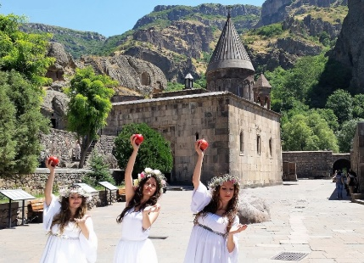
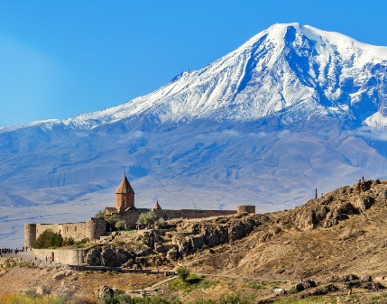
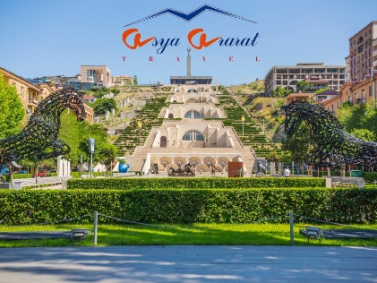
Винный тур в Армению
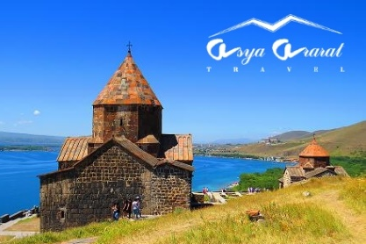
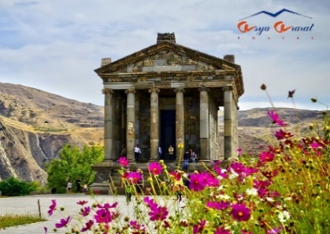
5 дней 4 ночи
Cascade Complex
Garni Temple
1 | - Прибытие в Армению.  - Заселение в гостинице Ереван  - Пеший Сити тур - Прогулка по Розовому городу.  - Комплекс Каскад, с которого открывается панорама на город и библейскую гору Арарат. Прогулка по северному проспекту. Вечером - шоу с «Поющими и танцующими фонтанами» на Площади Республики.  - На вечер можно организовать отдых в клубе « 11» для Вас, либо клуб « Мамбо». Билет 20$  - Бокал вина или пиво в подарок.
2 | - Монастырь Хор Вирап где было положено начало принятия Христианства в Армении Отсюда открывается живописная панорама на гору Арарат куда спустился Ноев Ковчег.  - Поездка в винную деревню Арени где мы увидим древнейшую винодельню в мире 6100 г.  - «Монастырь любви» Нораванк.  - После экскурсии посетим винный завод с дегустацией 20-ти видов вина и коньяка.
3 | - Арка Чаренца с панорамой на гору Арарат. Языческий храм Гарни. (Симфония камней)  - Сокровищница ЮНЕСКО - пещерный монастырь Гехард
4 | - Жемчужина Кавказа - озеро Севан. (2000 м)
5 | - Эчмиадзин - первая церковь в мире 302 г. и сокровищница.  - Эчмиадзин духовный центр Армении и всех армян. По преданию, Христос явился Григорию Просветителю и огненным молотом указал место святого собора, и был построен первый храм в Армении. Название Эчмиадзин в переводе означает «место сошествия Единорожденного».  - Музей-сокровищница Эчмиадзина. Где хранаться реликвии со всей Армении,в том числе часть ноевого ковчега, Копе Судьбы ( Лонгина), которым вонзили в Иисуса Христа.  - Церковь cб.Гаяне. Где открывается вид на горы Арарат и Арагац.  Церковь св. Рипсиме.  - Церковь Бзящих сил -Звартноц. Трансфер в аэропорт.
Lake Sevan

Цены
 | 3* Nice Hotel  SD Hotel David Hotel | 3* Daniel Boutique | 4*Imperial Palace Congress Hotel  Tufenkian Hotel | 5* Radisson  Yerevan Grand Hotel  Hilton
2 | 283 $ | 337 $ | 367 $ | 469 $
4 | 229 $ | 285 $ | 314 $ | 420 $
6 | 199 $ | 253 $ | 283 $ | 396 $
10 | 169 $ | 229 $ | 254 $ | 348 $
15 | 157 $ | 217 $ | 228 $ | 336 $

Цена включает:
- трансферы
- проживание в Ереване
- завтраки
- входные билеты
- русскоязычный гид

АРМЕНИЯ ЖДЕТ ВАС!

